SCHELL COMFORT Sanitär-Oberteil
SCHELL

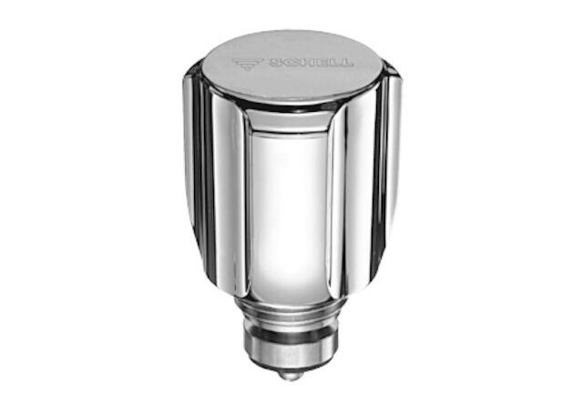Eigenschaften
Produktserie
COMFORT

